
Акция «День добрых дел: Помоги своей маме»

Цели акции:
- укрепление детско-родительских отношений;
- формирование ценностного отношения к близким людям;
- получение позитивной обратной связи от своих родителей.

Формы и методы проведения:
- коллективные беседы с детьми на тему: «При солнышке - тепло, при маме - добро»;
- выставка «Дерево заботы» с посланием в помощь своей маме;
- фотоотчёт «Мамины помощники(цы)».

Участники:
- средние, старшие, подготовительные группы;
- воспитатели групп;
- родители.

Время проведения: с 25.11 по 27.11. 2014 г.

Есть в природе знак святой и вещий,
Ярко обозначенный в веках:
Самая прекрасная из женщин -
Женщина с ребенком на руках.
С. Острова

Каждый знает, что в России в ноябре поздравляют своих любимых мам и бабушек. Почему в ноябре, ведь Женский праздник - весной, 8 марта? Все очень просто… Есть еще один чудеснейший праздник в году, который называется День матери. В России этот праздник отмечают в последнее воскресенье ноября. Поэтому в честь этого доброго праздника на базе нашего детского сада была проведена акция под названием «День добрых дел: Помоги своей маме». Важной целью данной акции было укрепление детско-родительских отношений. Участниками акции стали средние, старшие и подготовительные группы совместно с воспитателями групп и родителями.
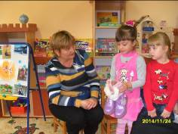
Первым этапом данной акции было проведение в группах коллективной беседы: «При солнышке – тепло, при маме – добро. Цель беседы: воспитывать у детей уважение и заботу, оказывать бережное отношение, желание помочь и сделать приятное маме, самому дорогому и близкому человеку на земле, а также обобщить знания детей о международном празднике "День матери"; закрепить знания детей о профессиях взрослых.
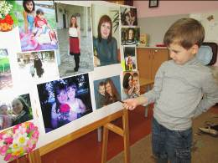
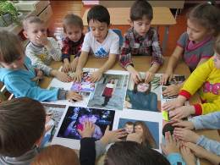

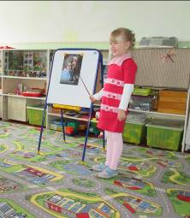

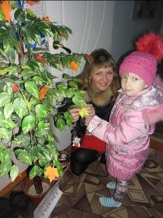
Вторым этапом акции выставка «Дерева Заботы» в холле детского сада. Суть данного этапа такова: родители вместе с детьми срывают с дерева раннее заготовленные кленовые листья, на которых обозначены действия ребёнка в стихотворной форме, помогающего дома маме:

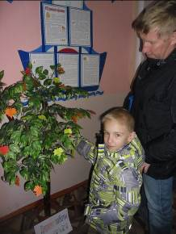
Ну а если мама в интернете,
Здесь я всех нужнее на планете!
Мамочке я очень помогаю,
Кнопочки с усердьем нажимаю!

Маму я свою люблю!
Постирать ей помогу.
Вещи все сложу в машинку
И на кнопочку нажму!
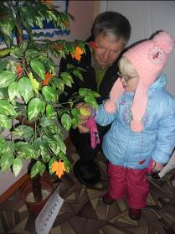
Дома очень много дел…
Маме я помочь хотел:
Вымыл я окошко и
подмёл немножко!

Мамин труд я берегу,
Помогаю, чем могу!
В тазике стирал штаны,
Помогал ей печь блины!

Итак, сорвав кленовый лист с заданием, ребенок, придя домой, выполнял это задание, помогал своей маме.

Третьим этапом акции был фотоотчёт об исполнении родителями и детьми данного задания дома. Девочки и мальчики показали себя трудолюбивыми и ответственными помощниками!

